Bœuf Bourguignon
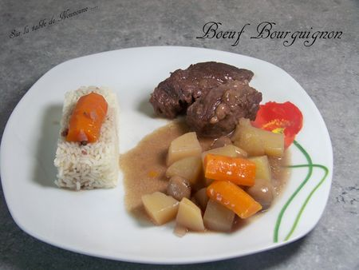

Ingrédients (pour 4 personnes) :
- 500 grs de bœuf bourguignon
- 1 barquette de lardons
- 1 oignon
- 2 verres de vin rouge
- 3 verres d'eau
- 1 boite de champignons
- 1 cuillère à soupe de farine
- 50 grs de beurre
- sel, poivre
- 4 pommes de terre
- 2 carottes
Préparation :
- Éplucher les oignons et couper les en morceaux
- Faites de même avec les pommes de terre et les carottes, les couper en 4
- Faire revenir les morceaux de boeuf avec le beurre et les lardons dans une cocotte en fonte
- Saupoudrer de farine et bien remuer.
- Mouiller avec le vin et l'eau sans cesser de remuer
- Saler, poivrer
- Ajouter les oignons, les pommes de terre, les champignons
- Couvrir et laisser cuire environ 2 heures à feu doux.
Attention, surveillez bien le niveau du jus, si celui-ci se réduisait trop, ajouter de l'eau.


